**华中农业大学学生公寓硬件设施改造工程（一期）（二标段）工程合同**

**施**

**工**

**阶**

**段**

**跟**

**审**

**日**

**志**

**（第5期）**

**跟踪单位：中正信咨询集团有限公司**

**项目组长：詹卫军**

**跟踪人员：柳军 尹晓东 郭靖**

**跟踪时间：2025年8月4日-2025年8月10日**

一**、项目基本情况**

1、建设单位：华中农业大学

2、承包单位：金工建设集团股份有限公司

3、监理单位：中鸿亿博集团有限公司

4、跟踪审计：中正信咨询集团有限公司

5、合同金额：合同金额为 ¥500.227889万元（人民币 伍佰万贰仟贰佰柒拾捌元捌角玖分），其中暂列金¥ / （人民币 / ）。

6、工程内容：荟6安装、装饰工程，荟园7-21栋维修工程：包括但不限于拆除工程、给排水安装、电气安装、应急照明系统安装、弱电安装、火灾自动报警系统安装、消火栓系统、砌筑工程、门窗工程、楼地面装饰工程、幕墙工程、乳胶漆翻新、门窗维修、水电检修、床架更换维修及卫生间阳台防水维修等施工内容 ，具体以招标工程量清单为准。

7、合同工期：开工时间以甲方下达开工单时间为准。乙方不能按时开工，应在合同条款约定的开工日期日前，向甲方代表提出延期开工的理由和要求。甲方同意后可推迟开工日期，乙方承担因此造成的经济支出。

**二、上周进度完成情况（附图）**

荟园6栋：荟园6栋房间内乳胶漆粉刷（乳胶漆品牌为立邦专业外墙乳胶漆），卫生间隔断板到场安装，隔板厚度为12mm；宿舍LED条形灯更换；开关插座布线；卫生间瓷砖铺贴，水管安装；卫生间铝合金门安装；阳台门框安装；消火栓箱体安装；地面瓷砖空鼓区域修补；洗衣房墙面腻子粉刷；洗衣房墙面水泥砂浆粉刷；阳台洗手台角钢制作安装（尺寸测量为1.3*0.58m）；阳台门框四周腻子收口；室外排水管土方开挖，开挖尺寸为400*320mm；

洗手台石材到场，厚度测量为13.5mm；墙面乳胶漆粉刷，乳胶漆品牌为立邦水性调和漆；排水管安装，管材品牌为金牛管业；铝合金门窗现场测量为50mm系列厚度为1.3mm；卫生间隔断墙板厚度测量为11.9mm；洗手台角钢制作安装，角钢尺寸为40*40*2.8mm；阳台不锈钢晾衣杆制作安装；墙面及天棚乳胶漆喷涂（乳胶漆材料为强盛涂料）；开水间墙面腻子粉刷（基层原贴砖面未铲除）；玻璃到场，玻璃厚度测量为6mm；

荟园7~21栋：天棚铝扣板灯具更换；桌面贴纸铲除，桌椅板凳检修；LED灯管更换；墙面乳胶漆粉刷，卫生间地面垃圾清理；卫生间地面清理，天棚面乳胶漆粉刷；宿舍房间窗帘拆除，垃圾清理，卫生间隔断安装。

1. 荟园6栋房间内乳胶漆粉刷（乳胶漆品牌为立邦专业外墙乳胶漆）；

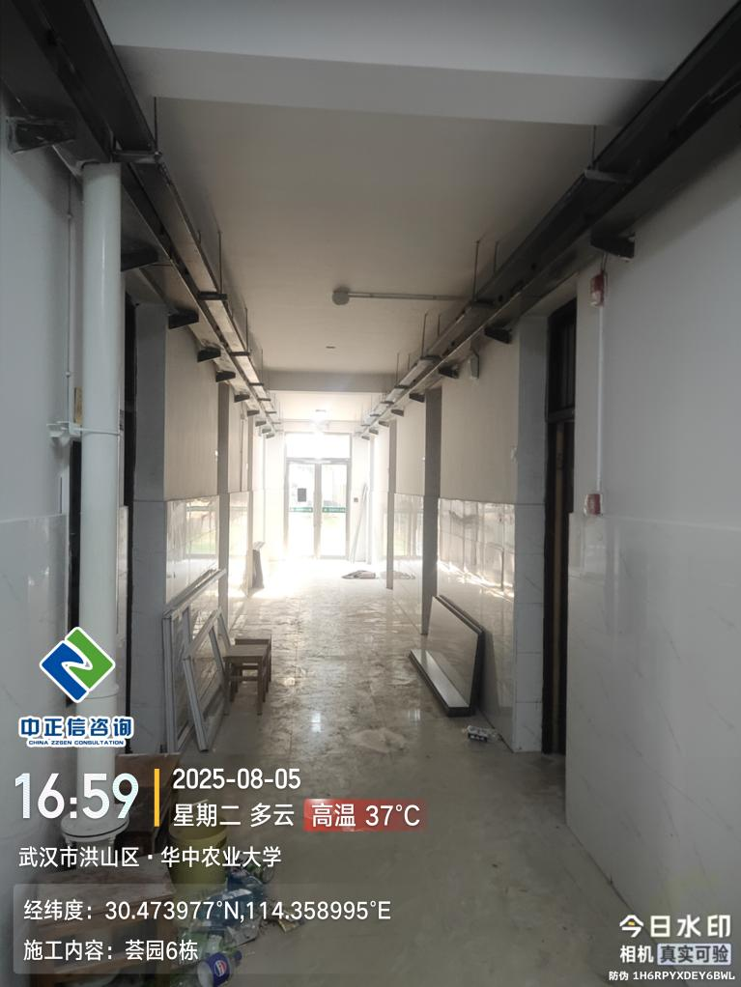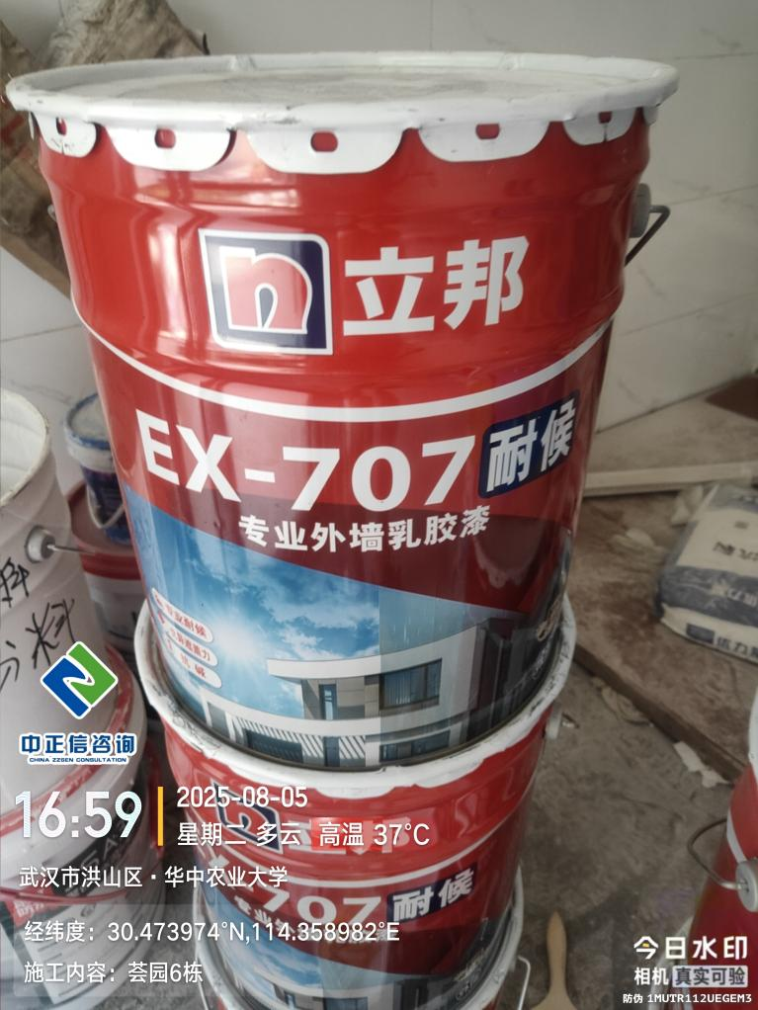

1. 荟园6栋卫生间隔断板到场安装，隔板厚度为12mm；

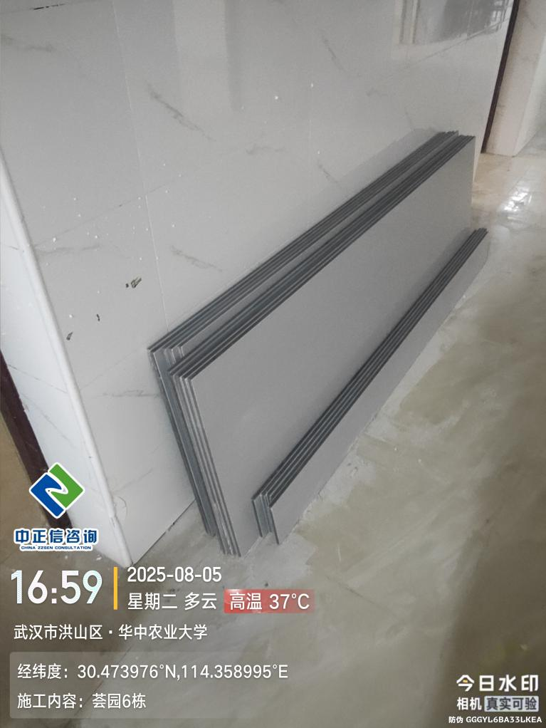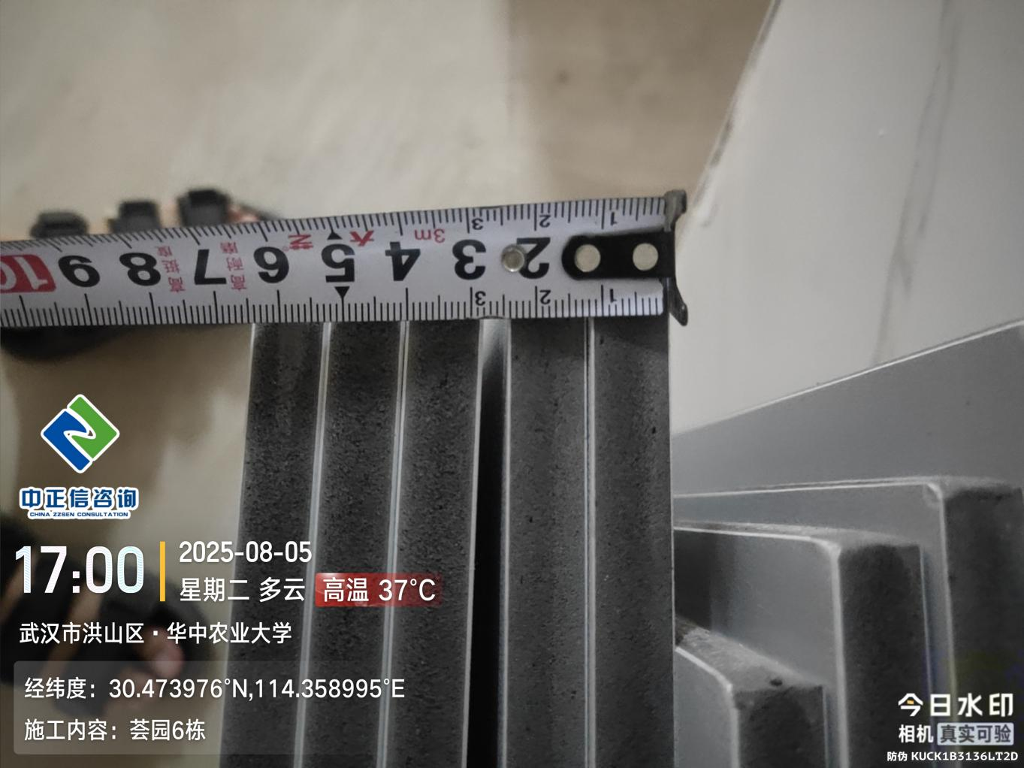

1. 荟园6栋宿舍LED条形灯更换；

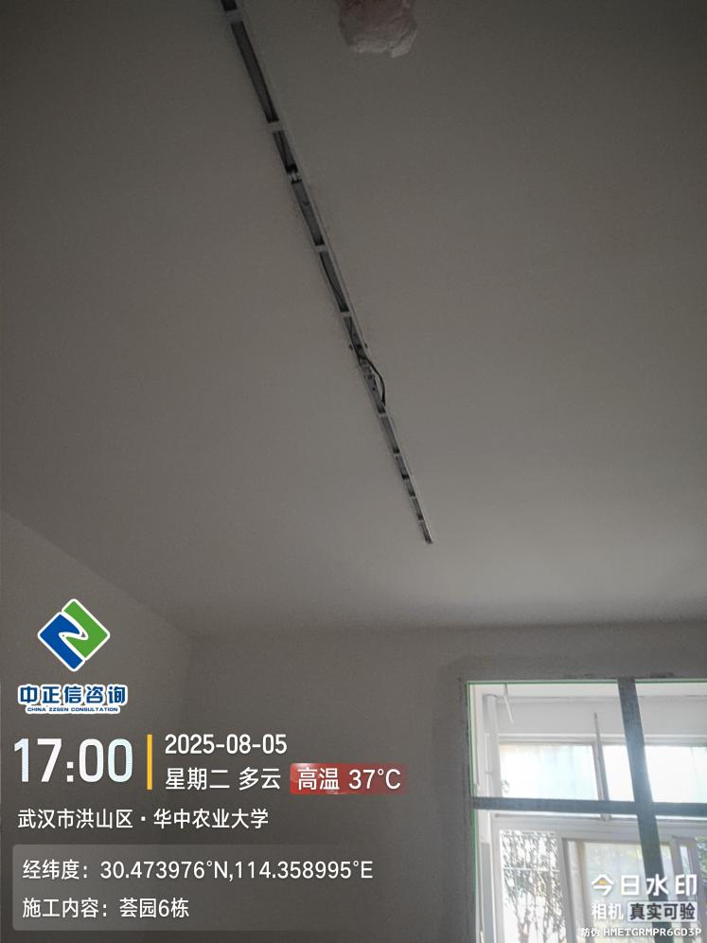

1. 荟园6栋开关插座布线；

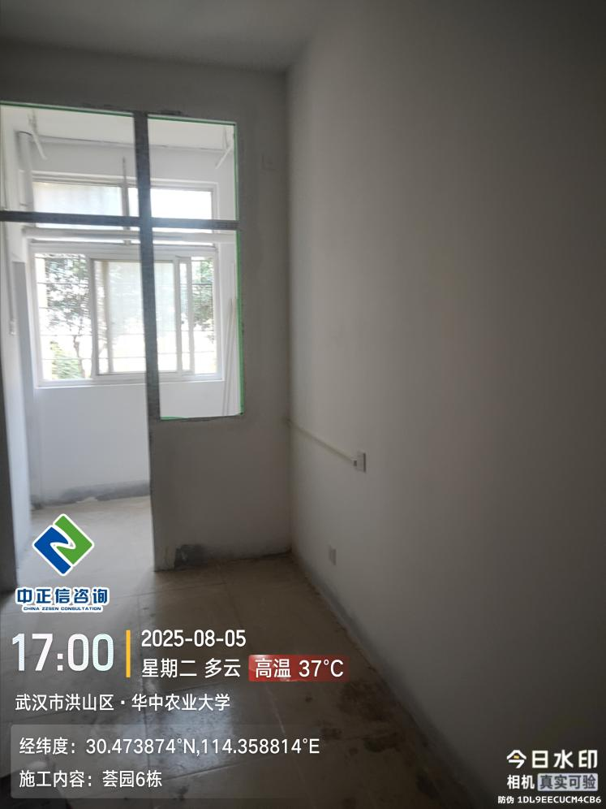

1. 荟园6栋卫生间瓷砖铺贴，水管安装；

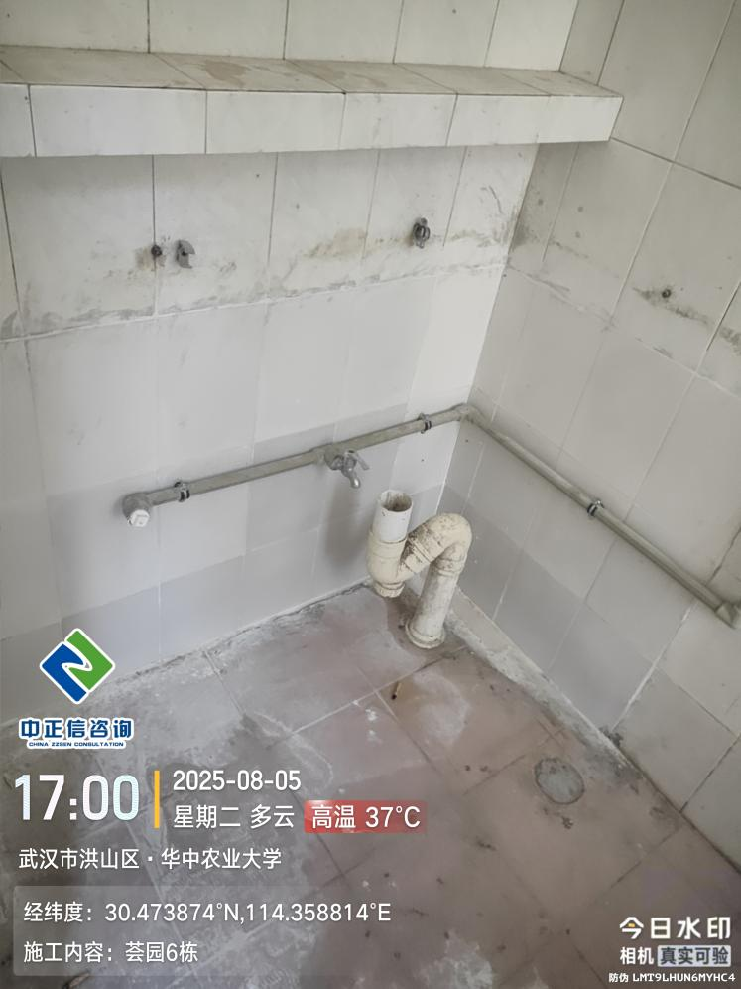

1. 荟园6栋卫生间铝合金门安装；

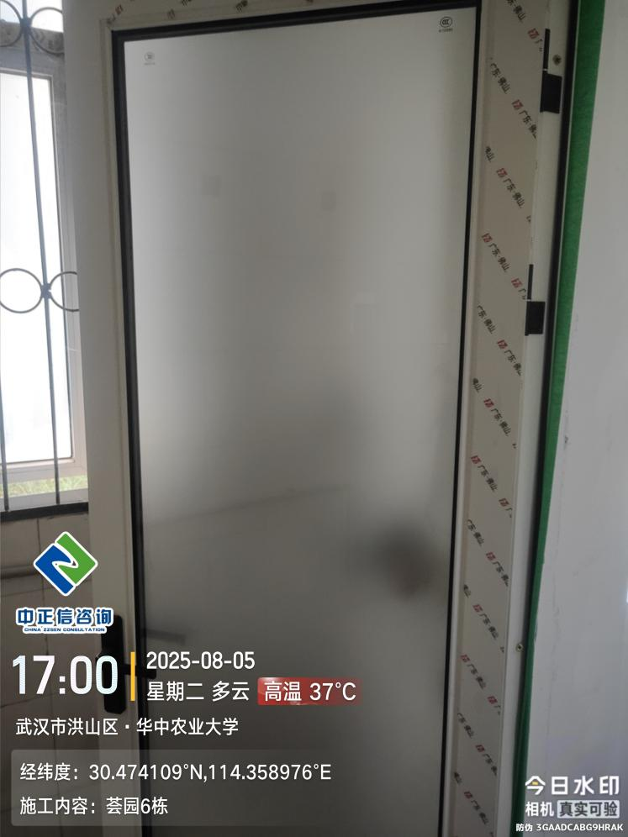

1. 荟园6栋阳台门框安装；

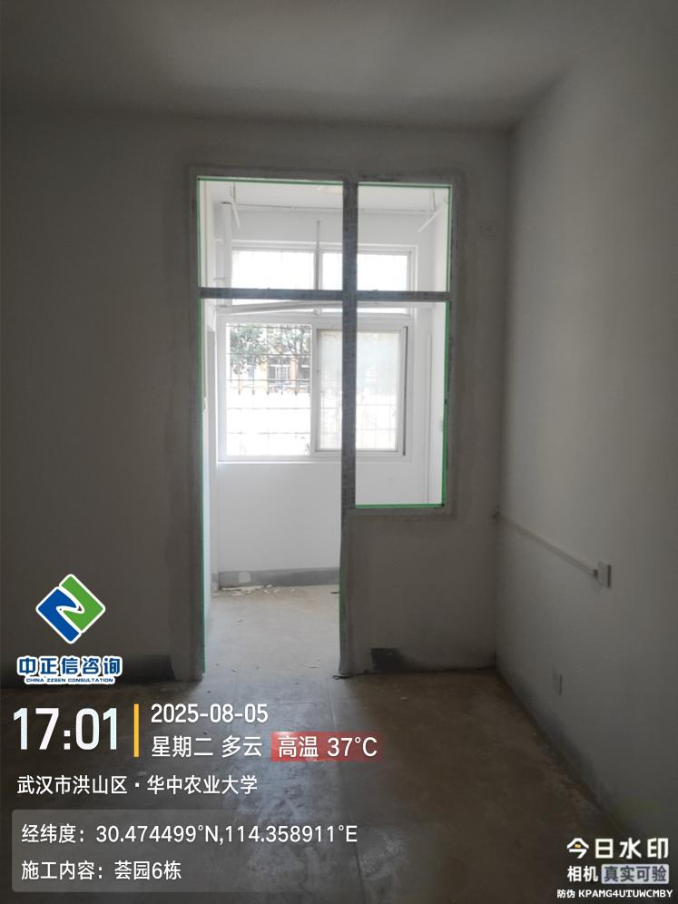

1. 荟园6栋消火栓箱体安装；

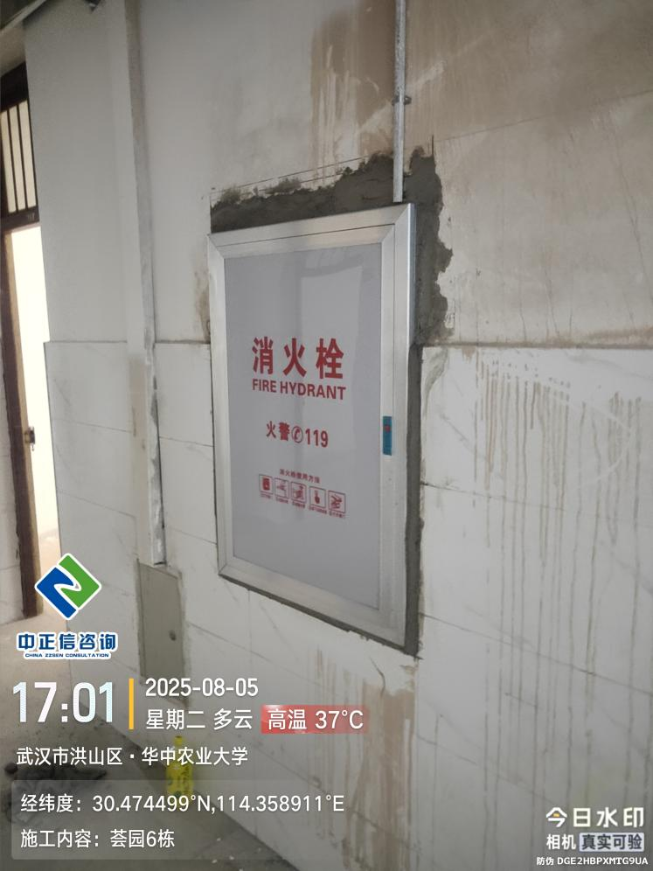

1. 荟园6栋地面瓷砖空鼓区域修补；

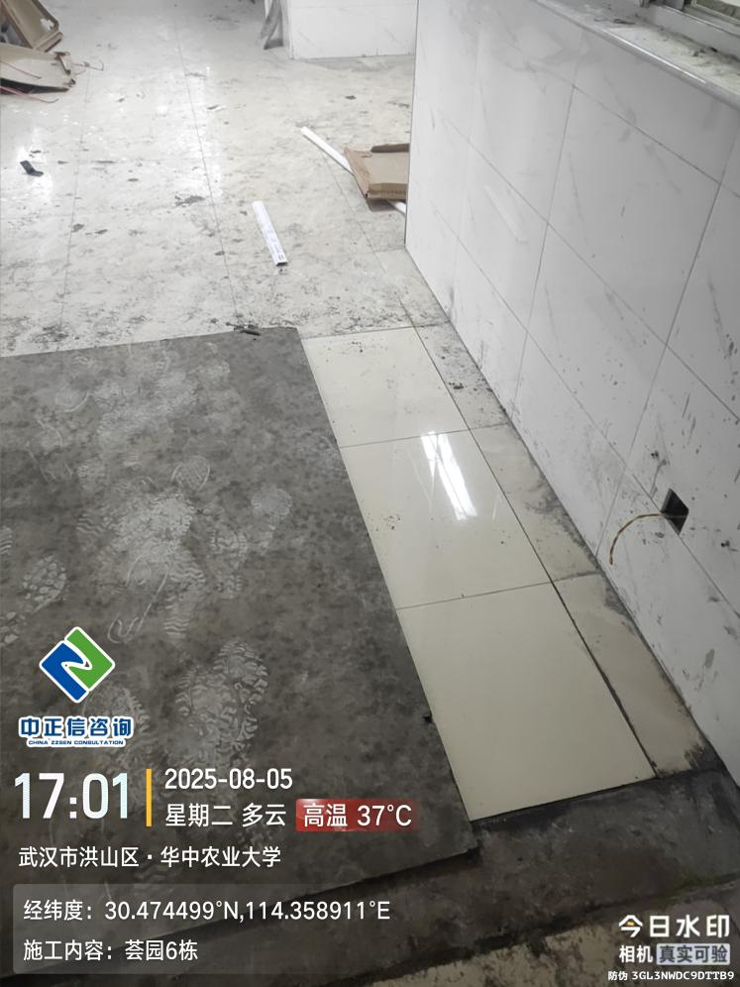

1. 荟园6栋洗衣房墙面腻子粉刷；

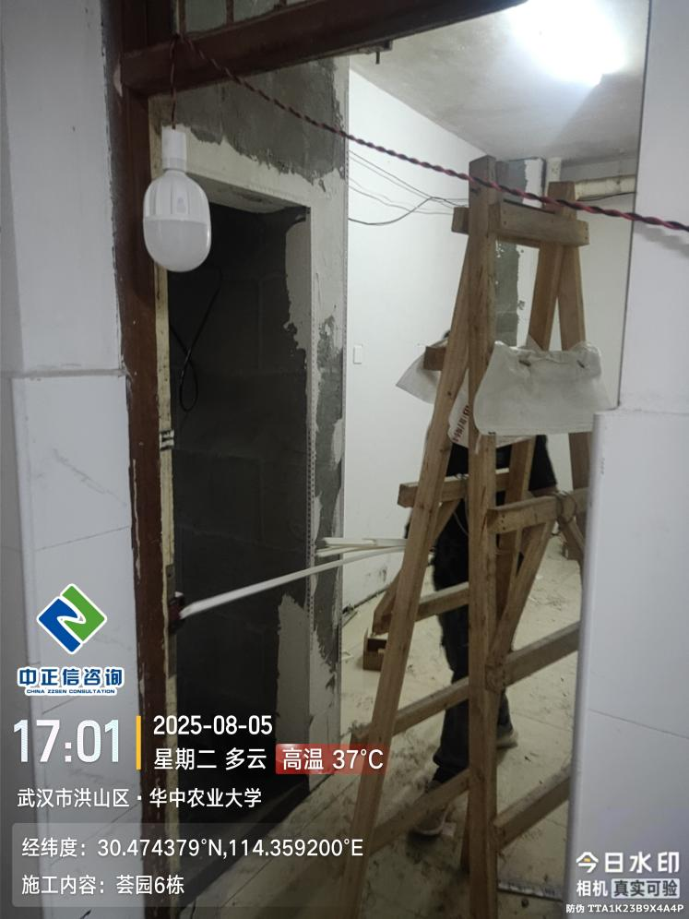

1. 荟园6栋洗衣房墙面水泥砂浆粉刷；

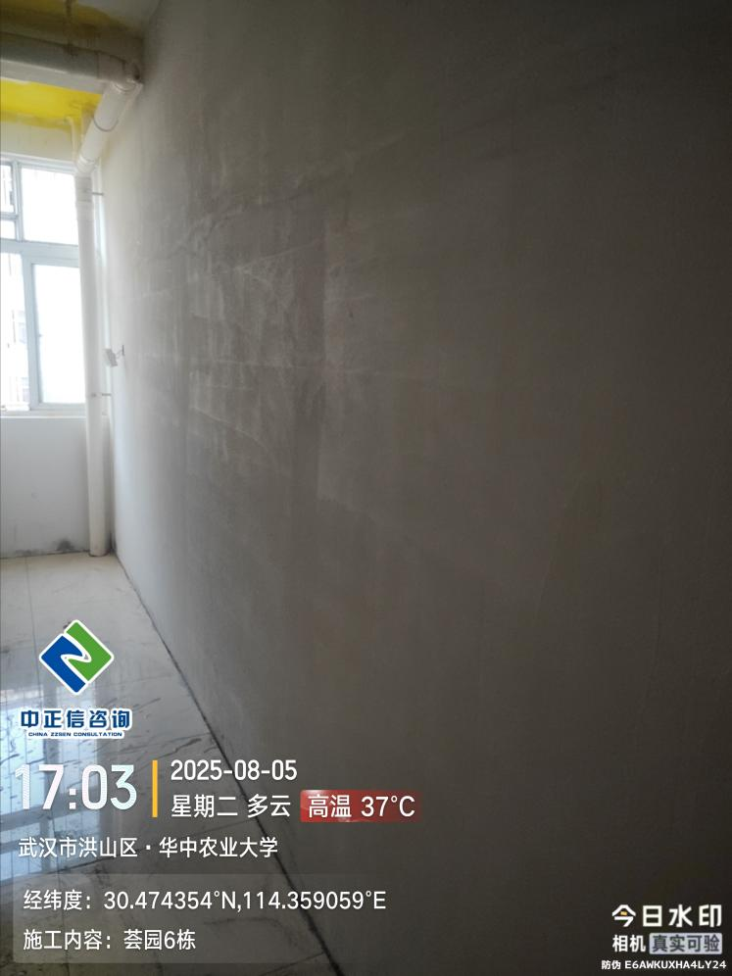

1. 荟园6栋阳台洗手台角钢制作安装（尺寸测量为1.3*0.58m）；

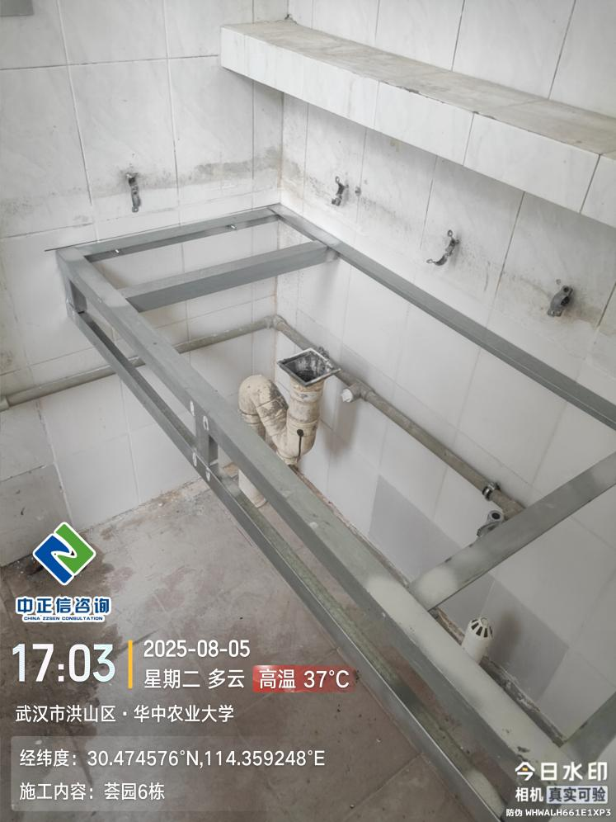

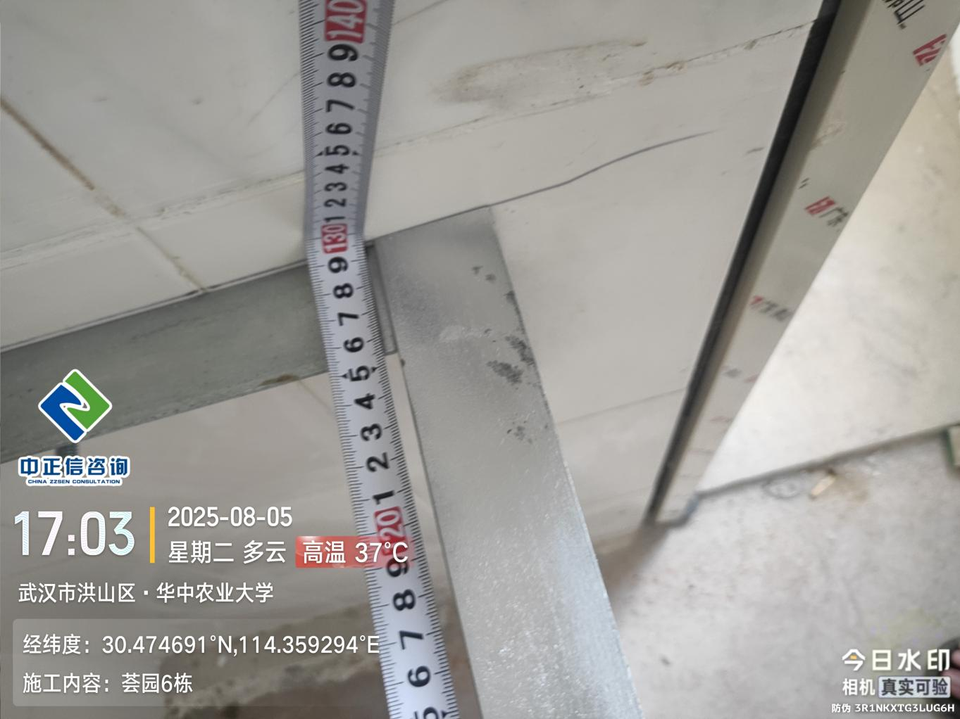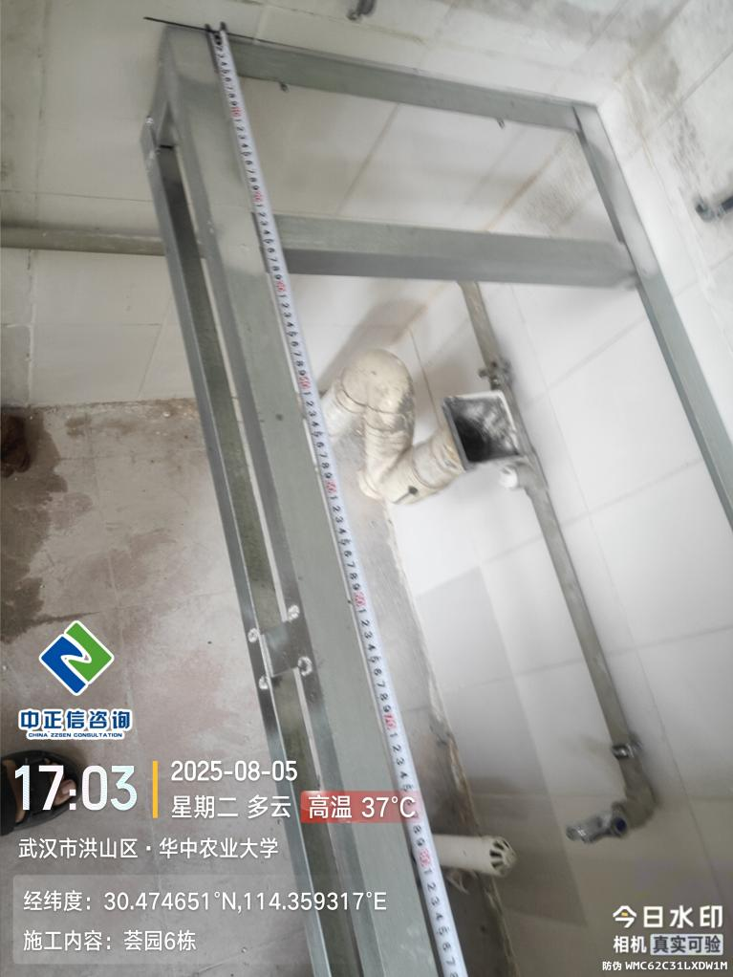

1. 荟园6栋阳台门框四周腻子收口；

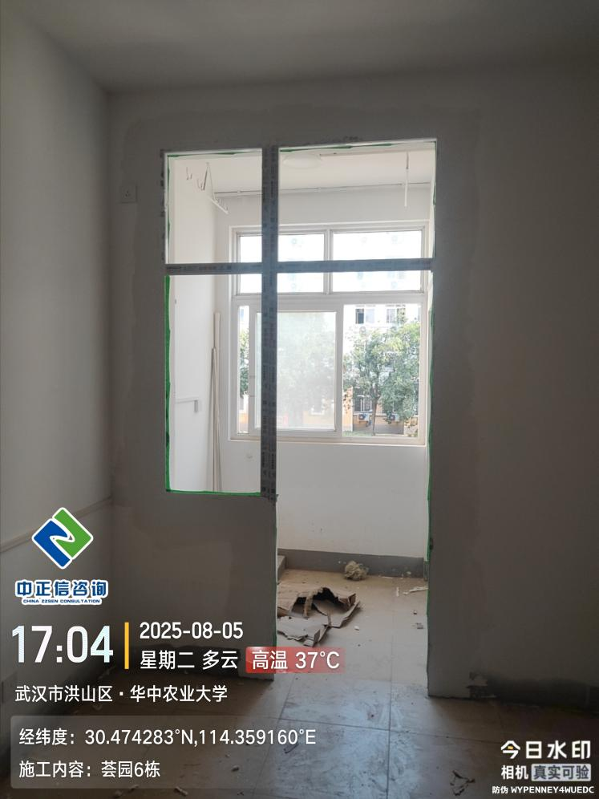

1. 荟园6栋室外排水管土方开挖，开挖尺寸为400*320mm；

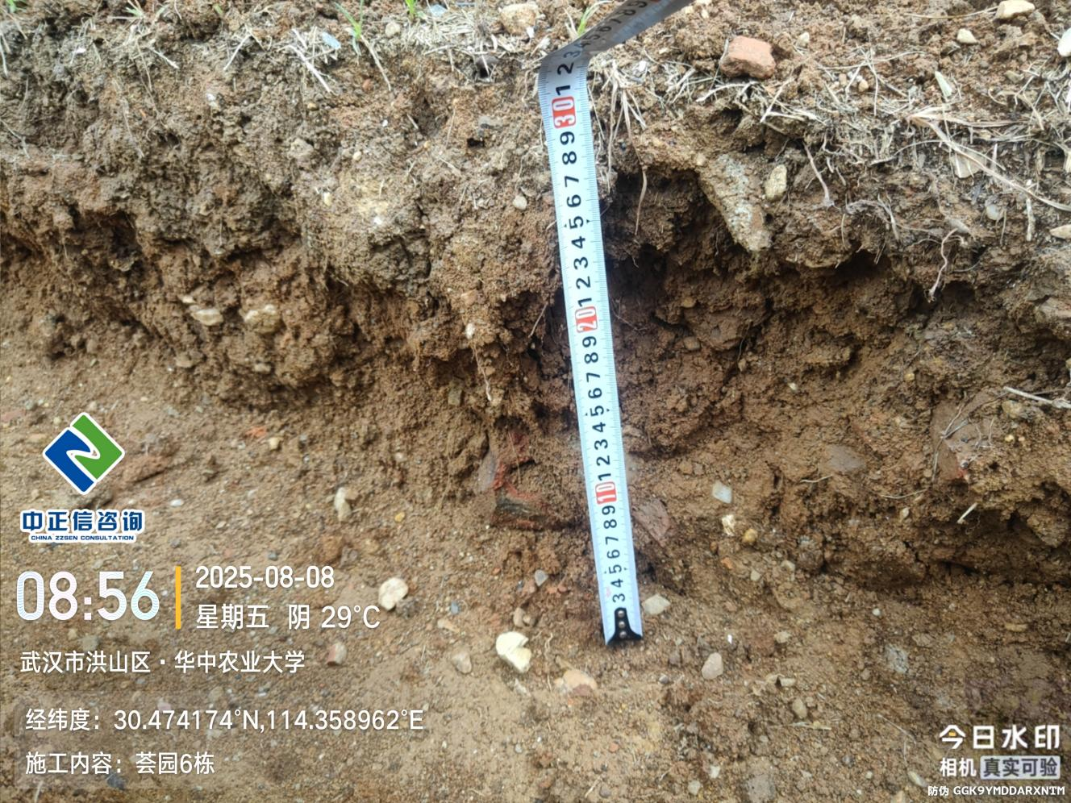

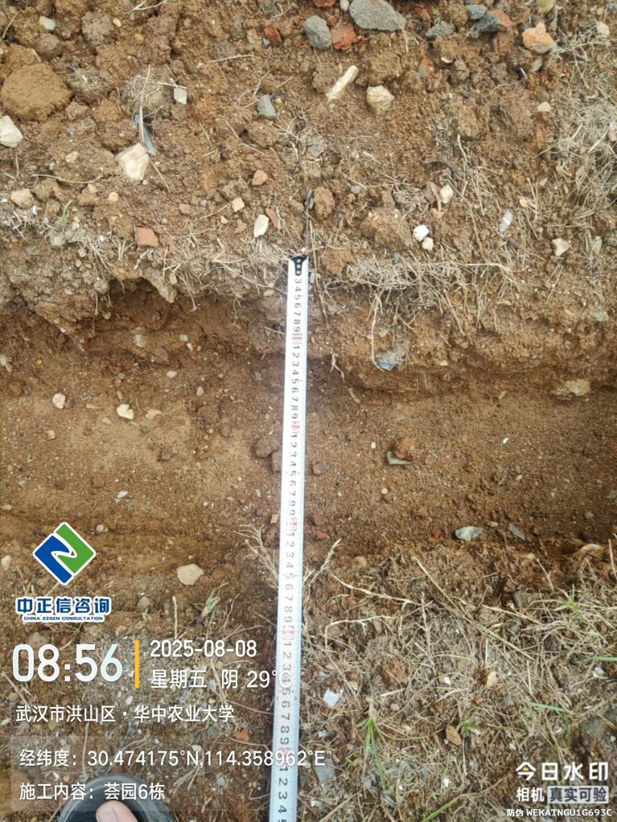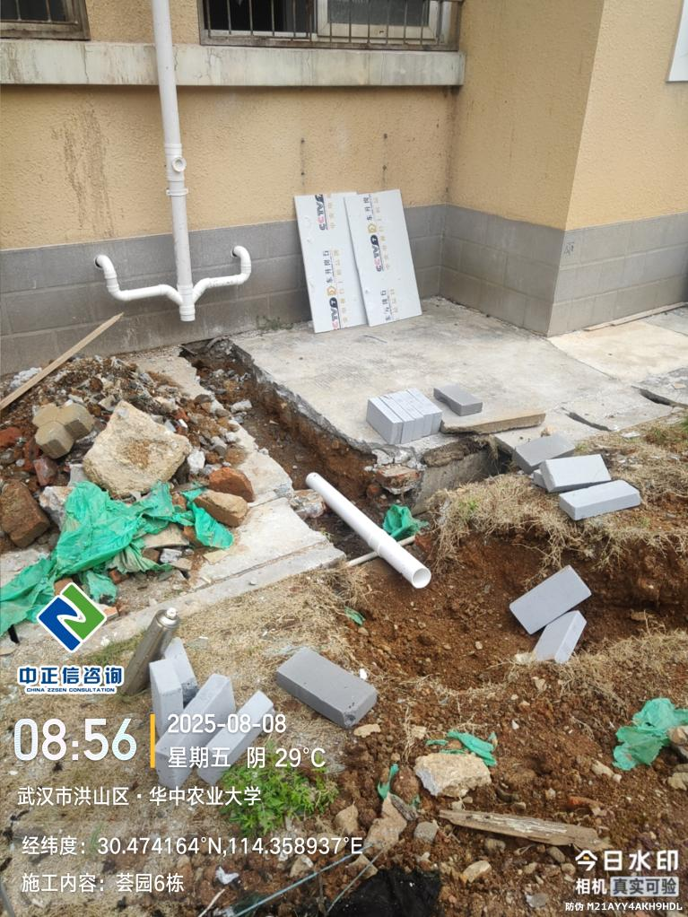

1. 荟园6栋宿舍洗手台石材到场，厚度测量为13.5mm；

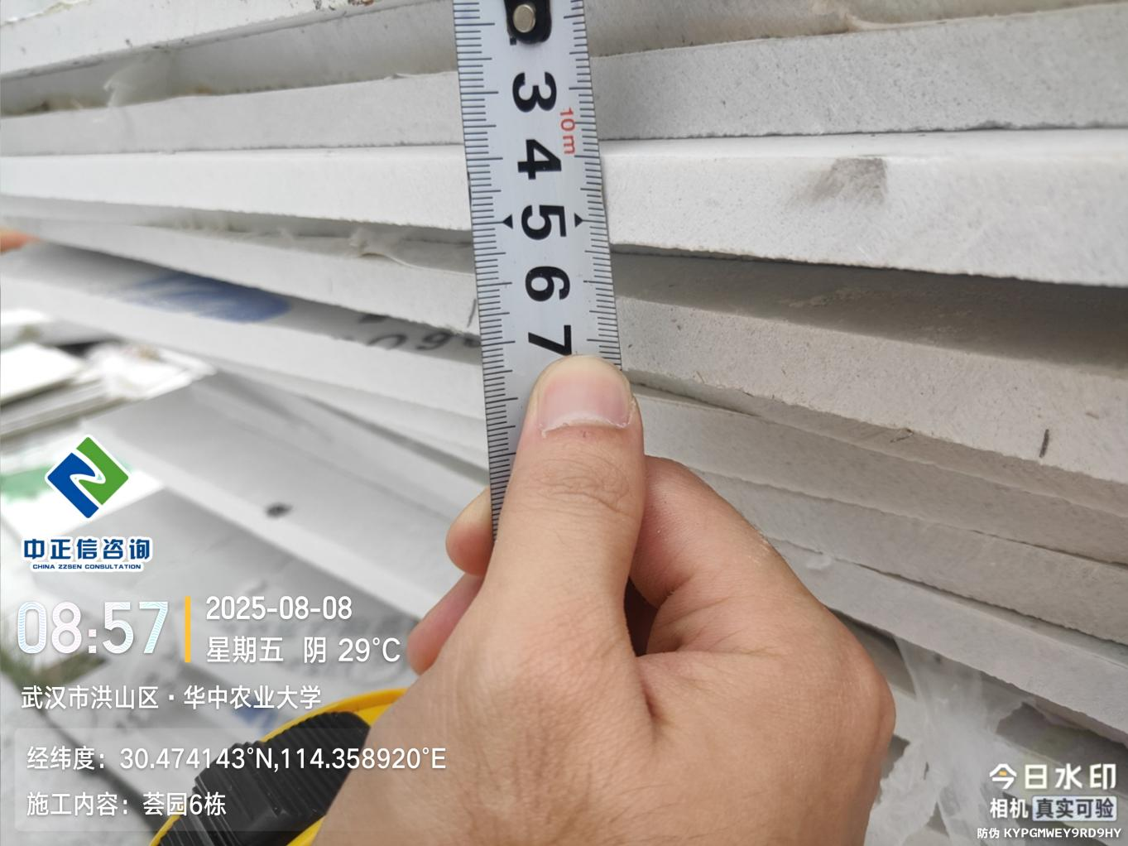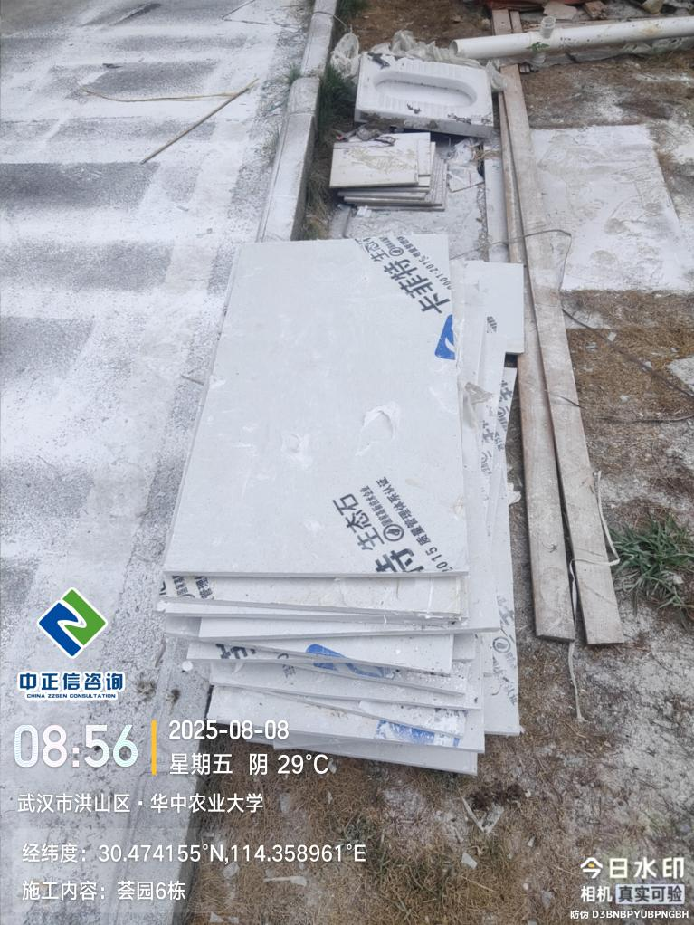

1. 荟园6栋墙面乳胶漆粉刷，乳胶漆品牌为立邦水性调和漆;

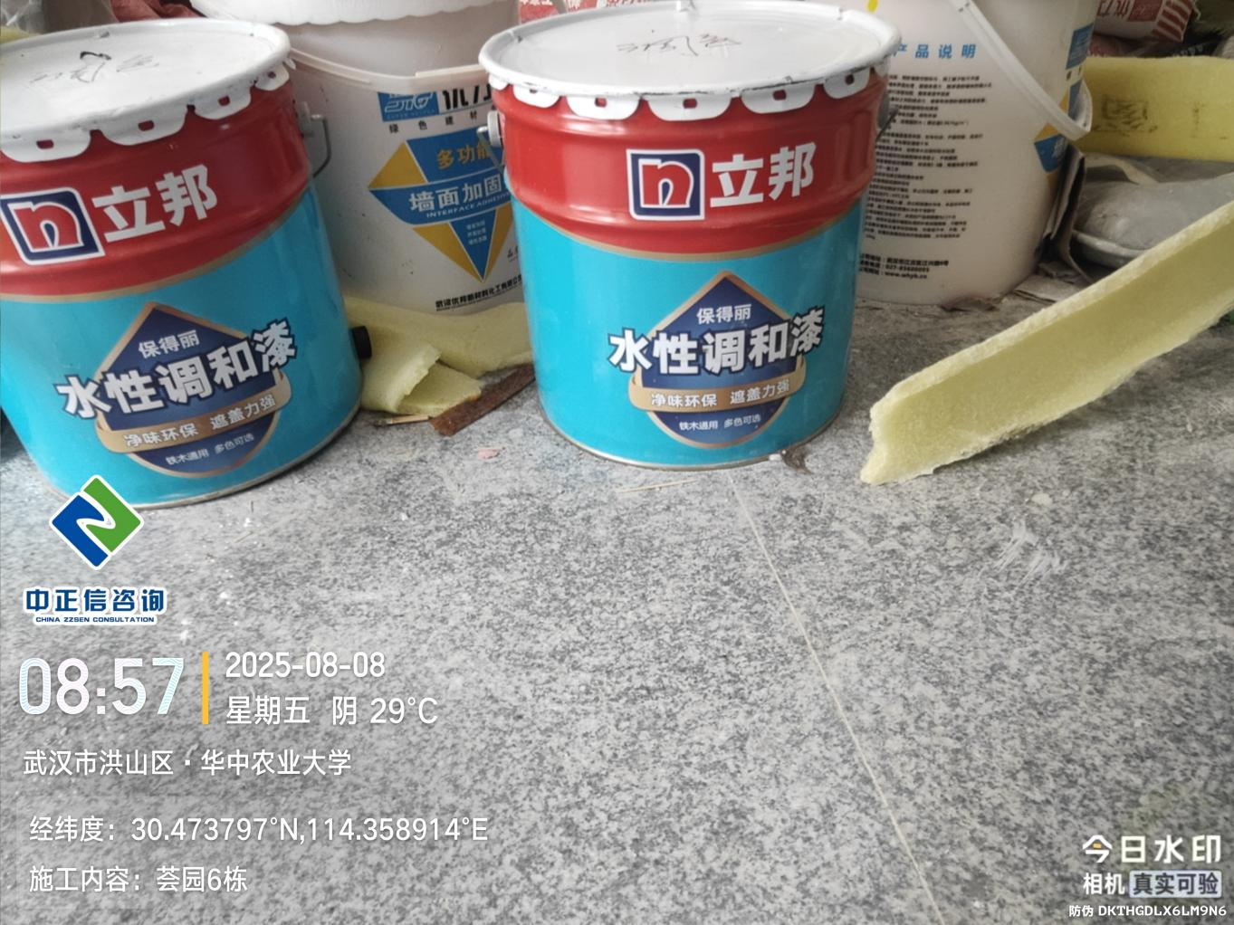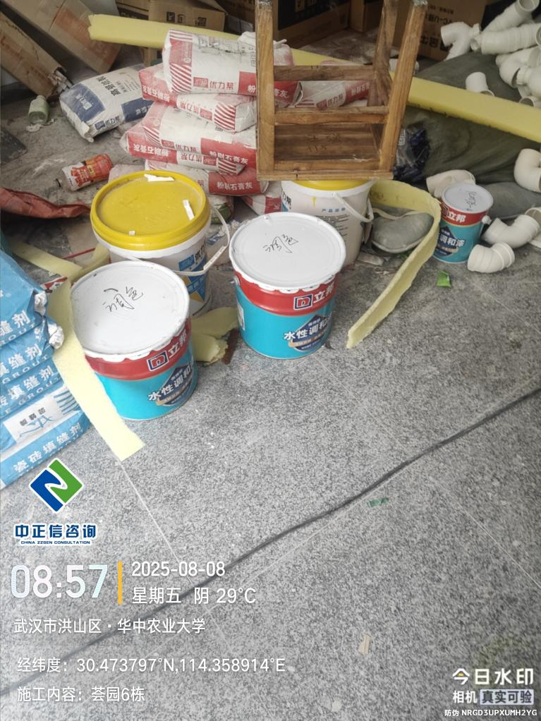

1. 荟园6栋排水管安装，管材品牌为金牛管业；

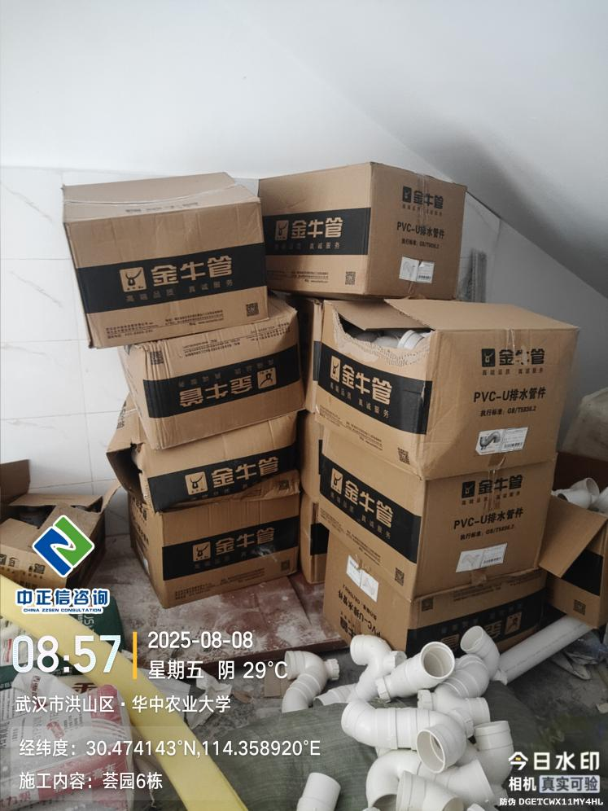

1. 荟园6栋铝合金门窗现场测量为50mm系列厚度为1.3mm；

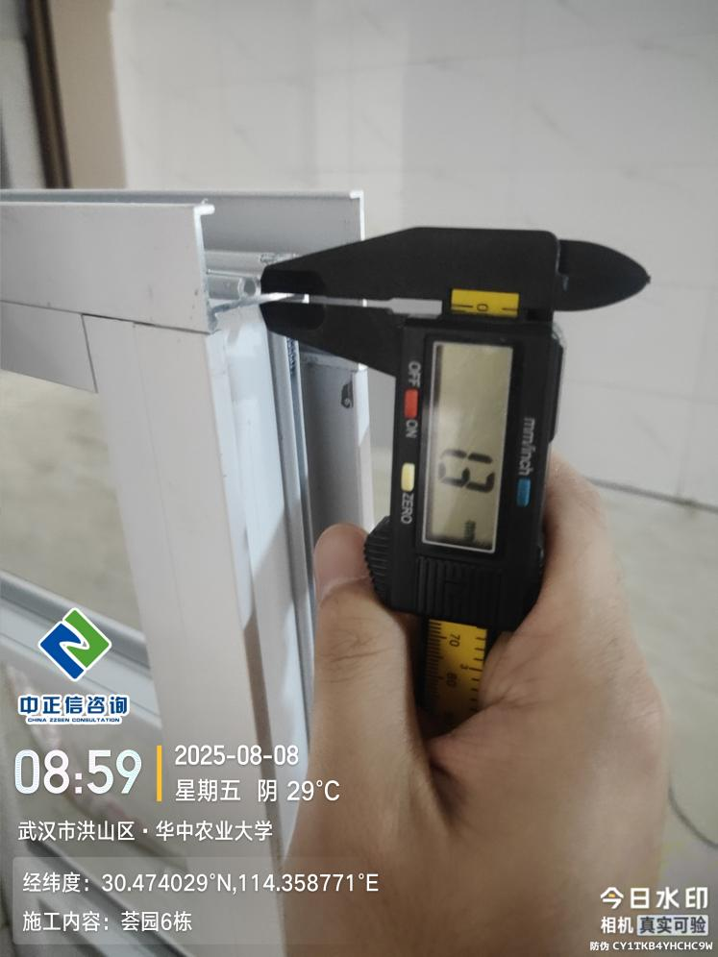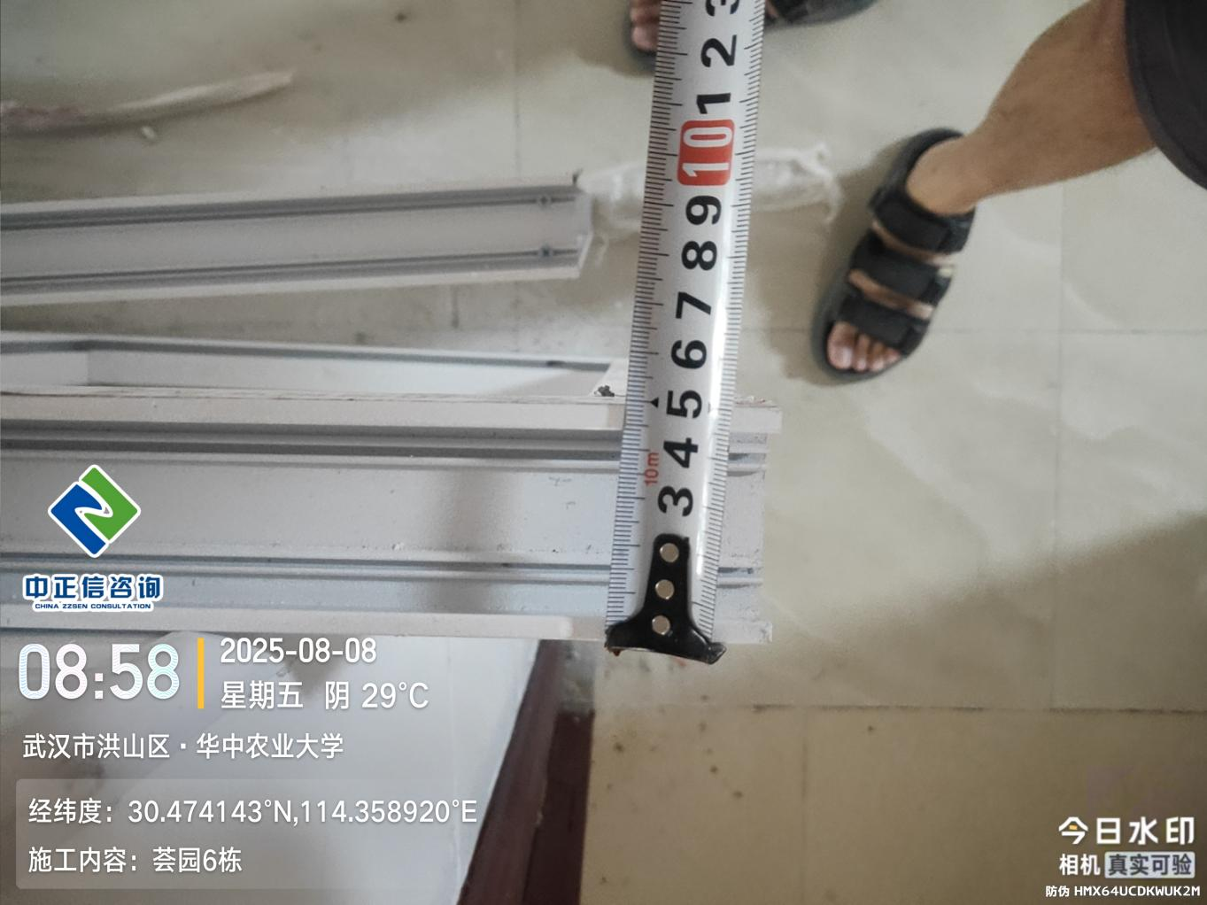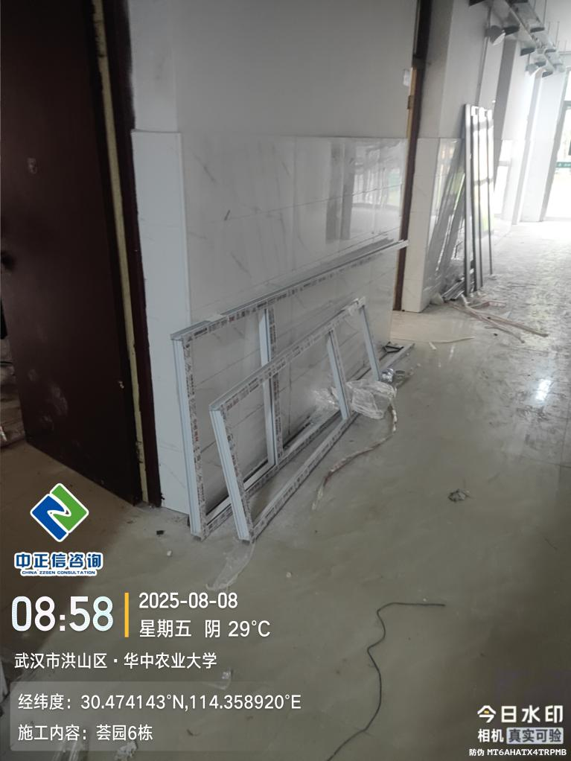

1. 荟园6栋卫生间隔断墙板厚度测量为11.9mm；

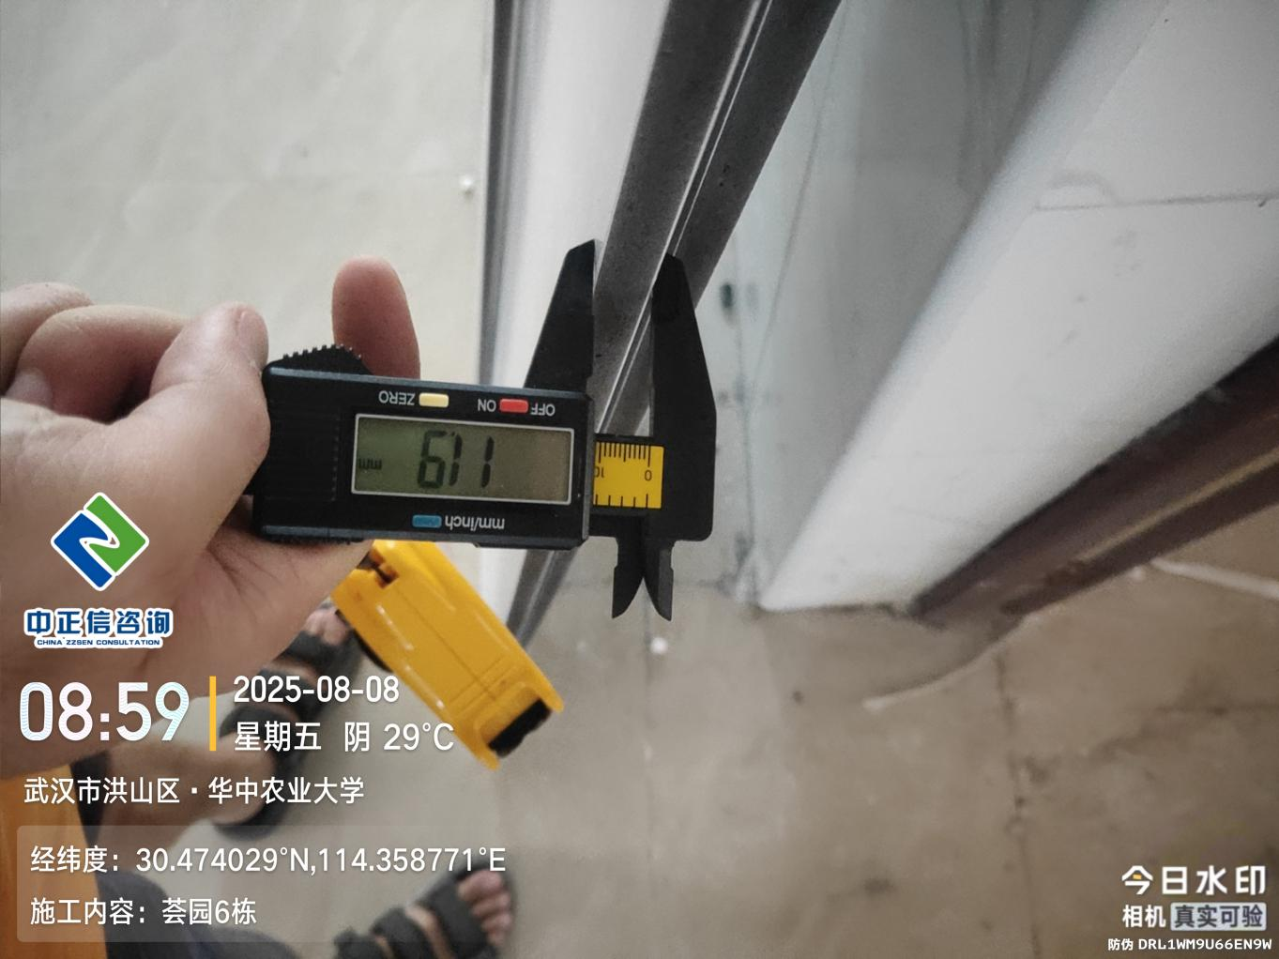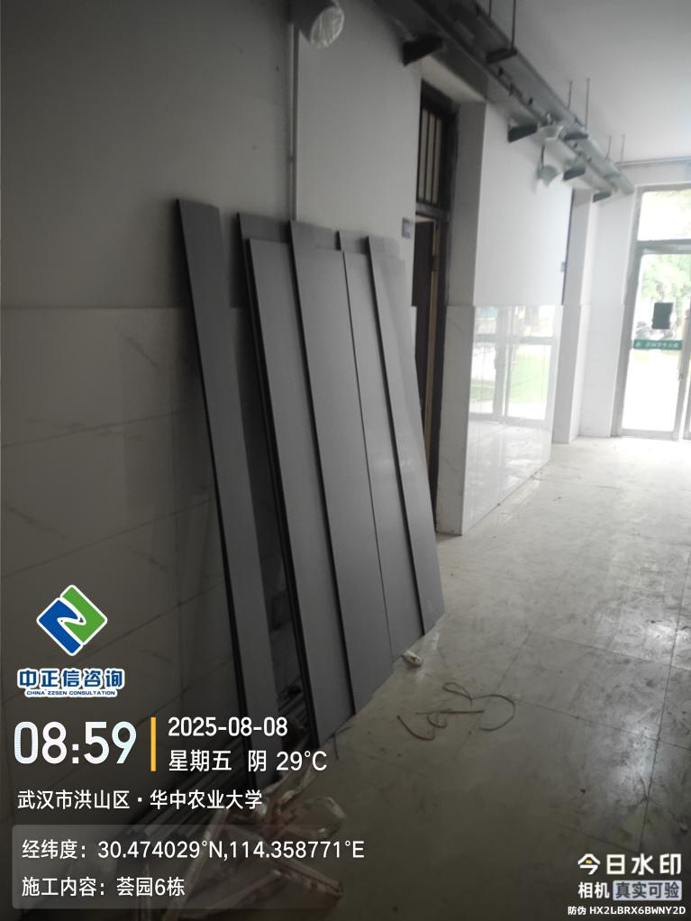

1. 荟园6栋洗手台角钢制作安装，角钢尺寸为40*40*2.8mm；

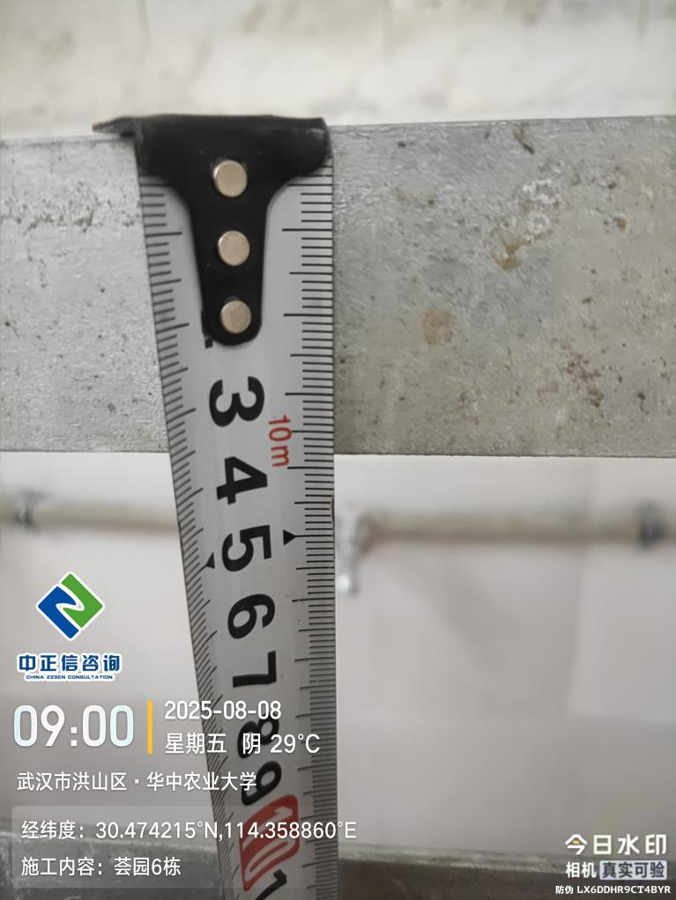1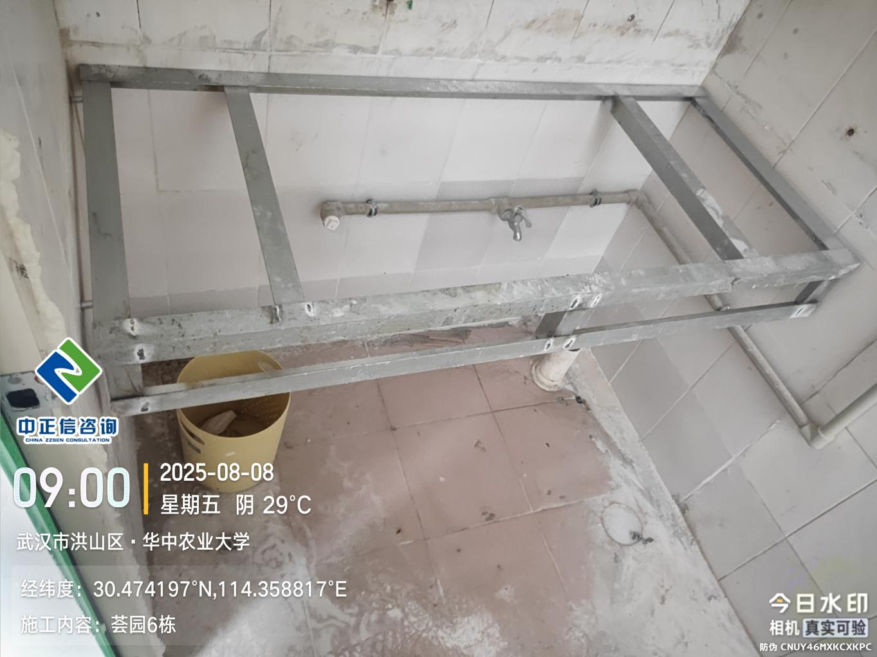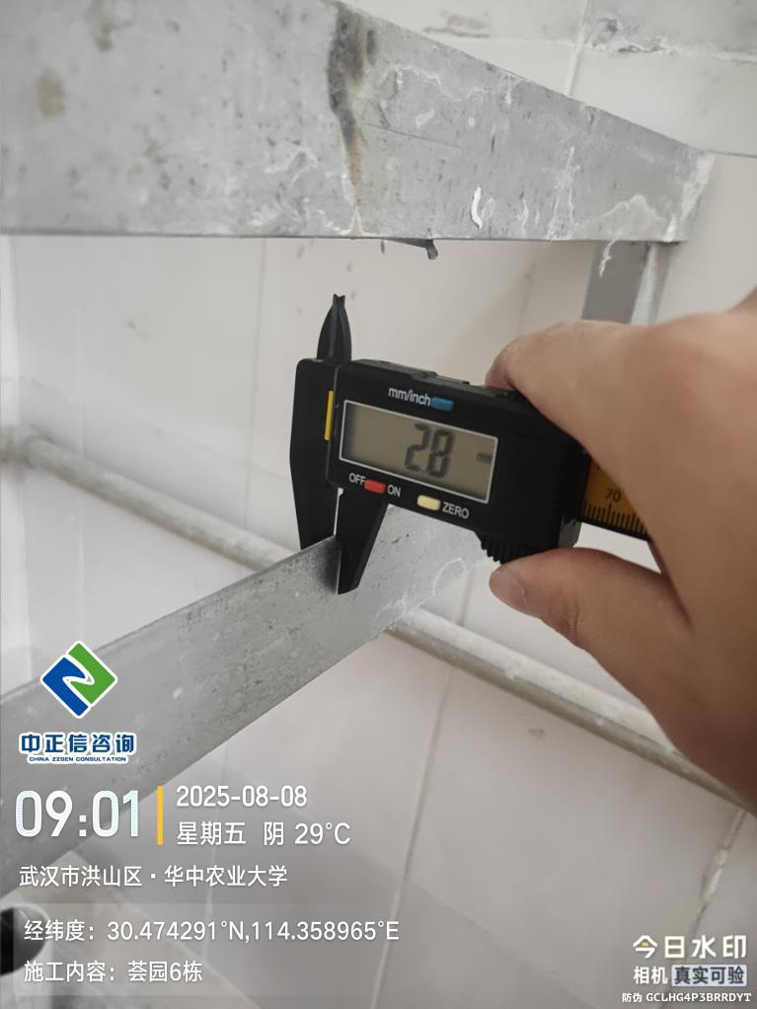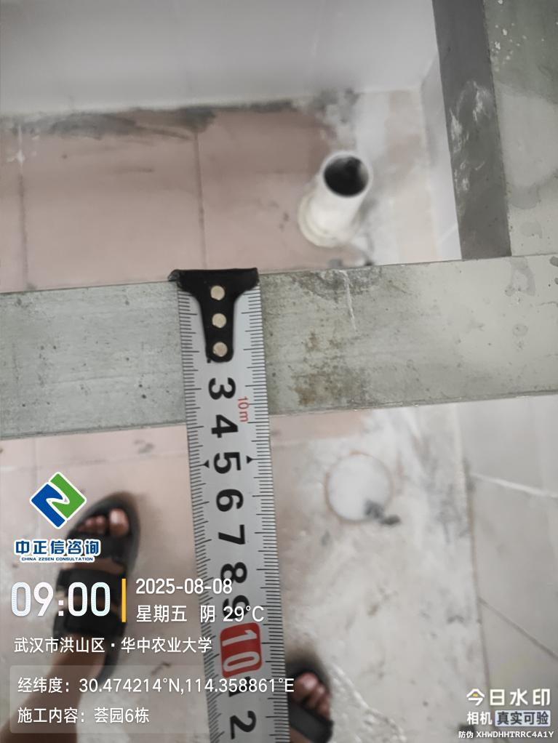

1. 荟园6栋阳台不锈钢晾衣杆制作安装；

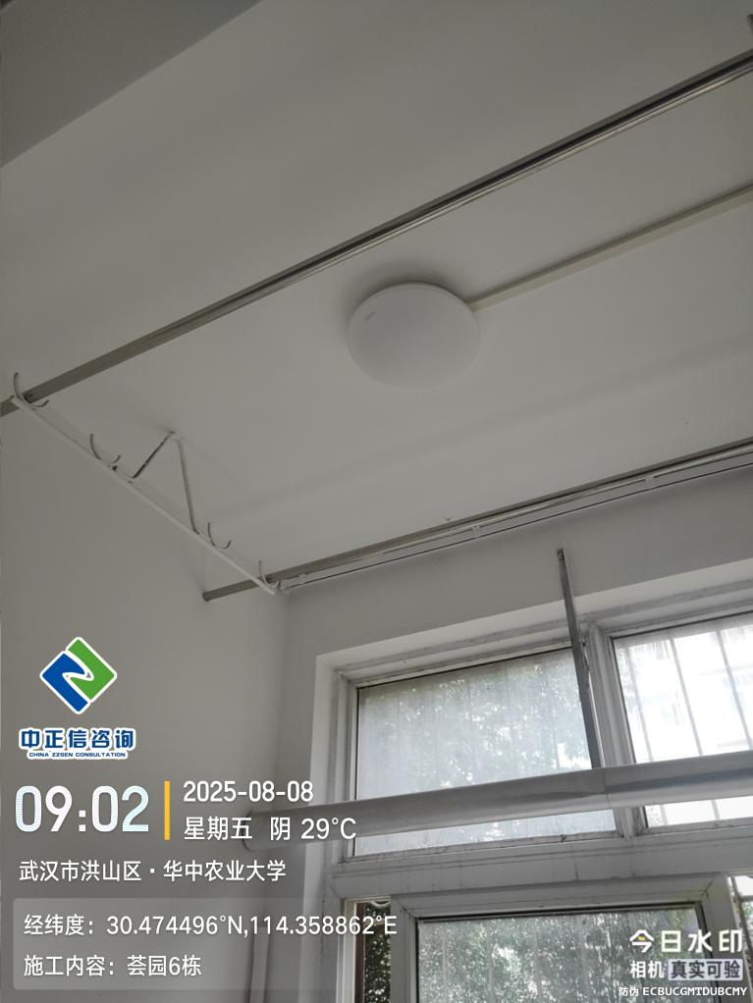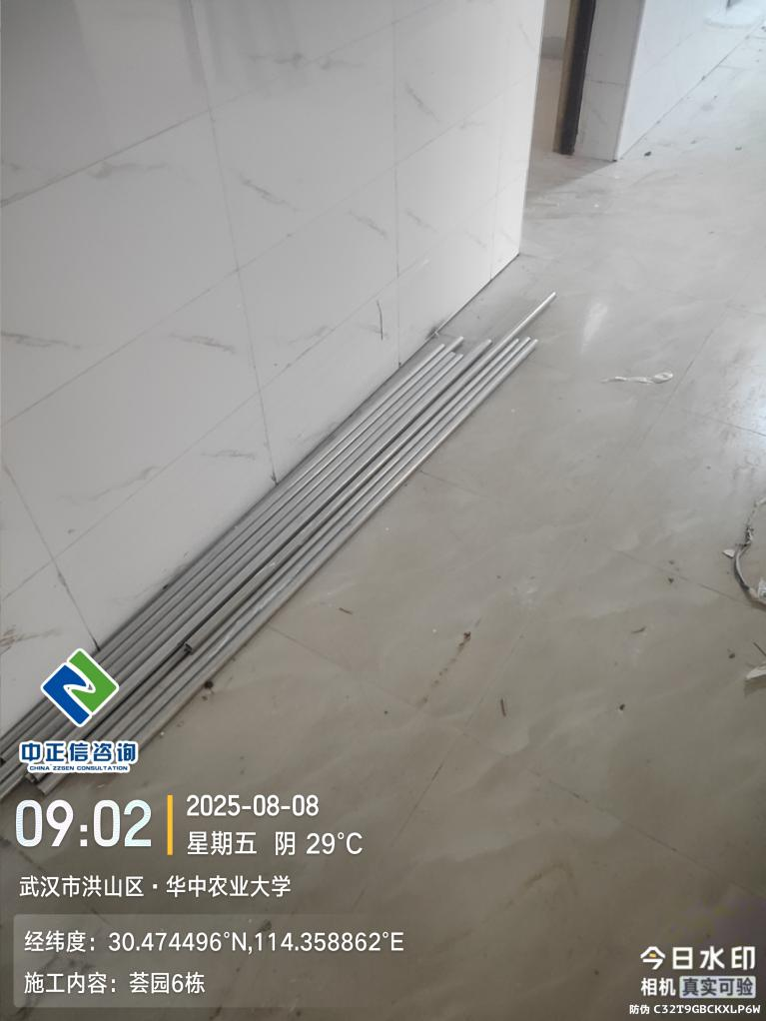

1. 荟园6栋墙面及天棚乳胶漆喷涂（乳胶漆材料为强盛涂料）；

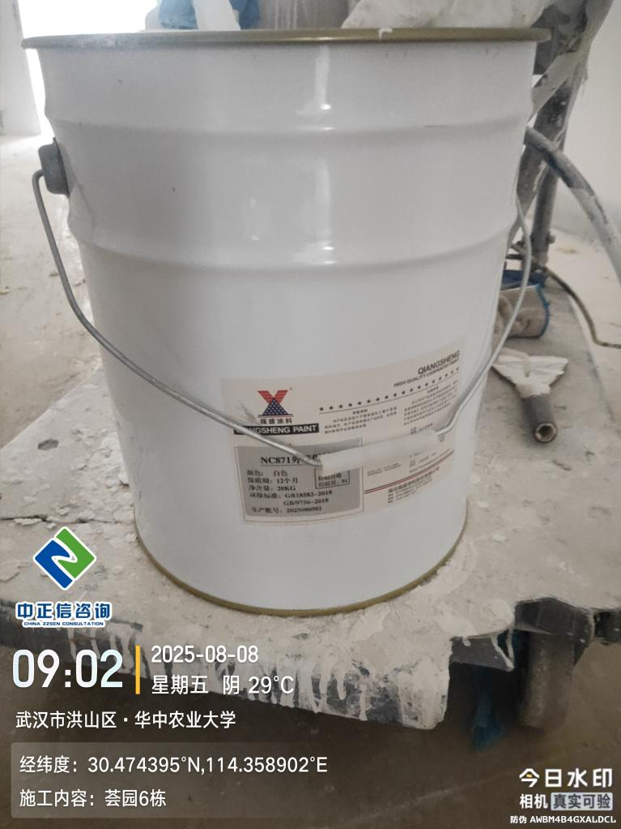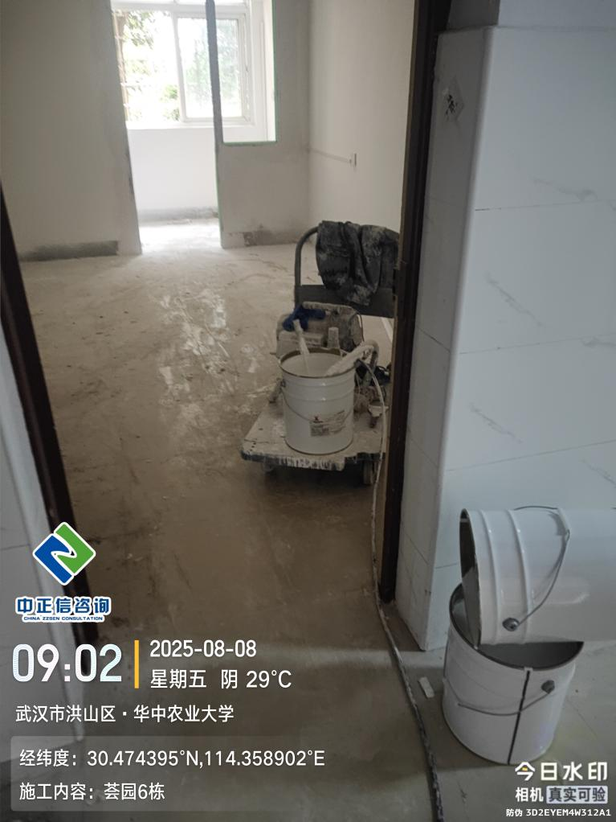

1. 荟园6栋开水间墙面腻子粉刷（基层原贴砖面未铲除）；

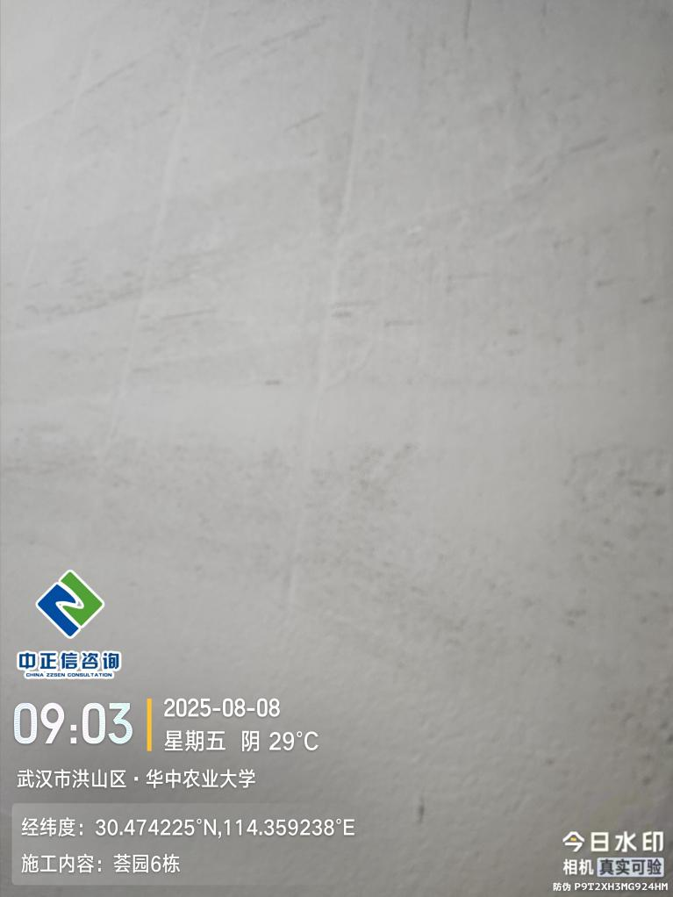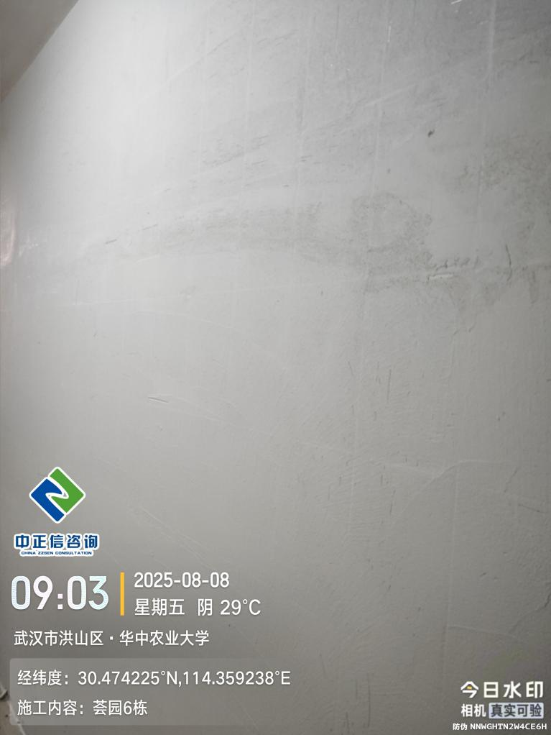

1. 荟园6栋地面瓷砖空鼓区域修补；

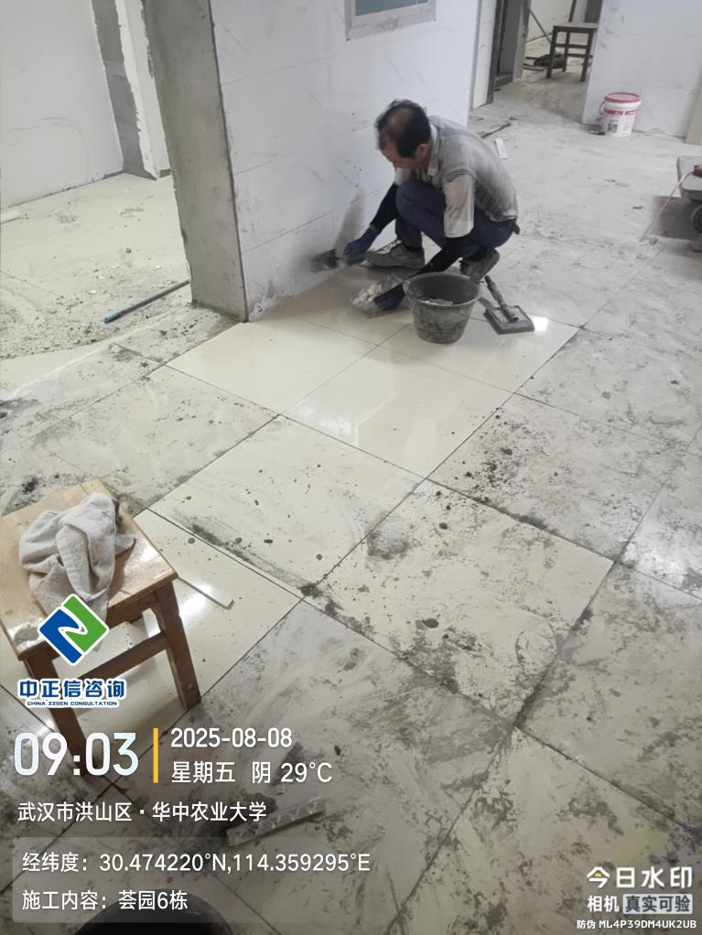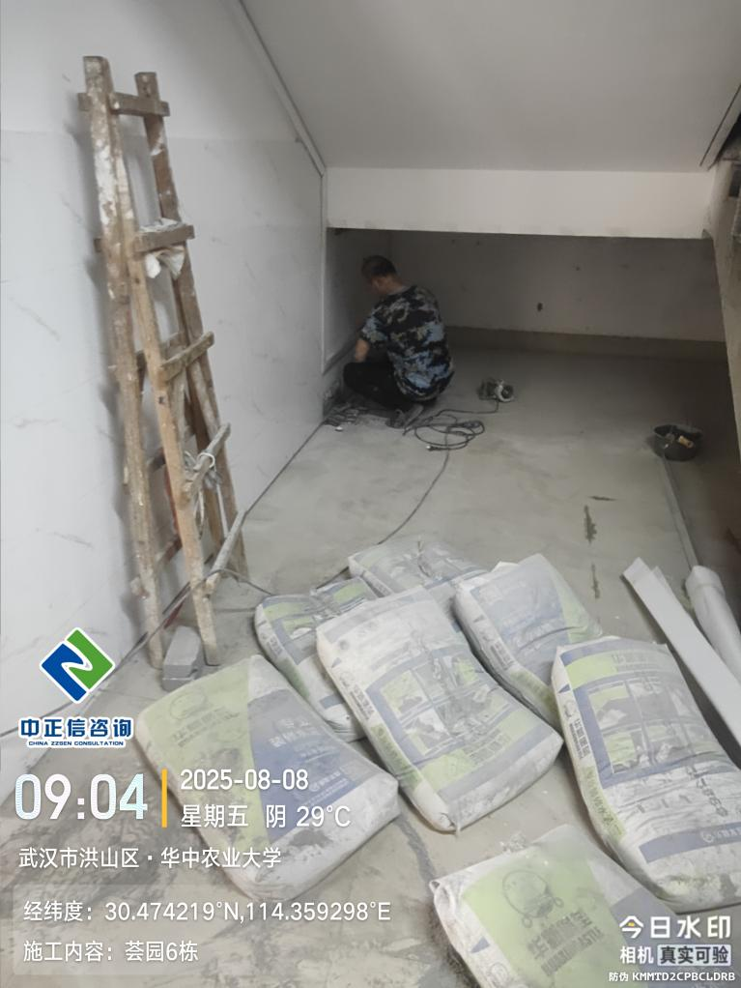

1. 荟园6栋玻璃到场，玻璃厚度测量为6mm；

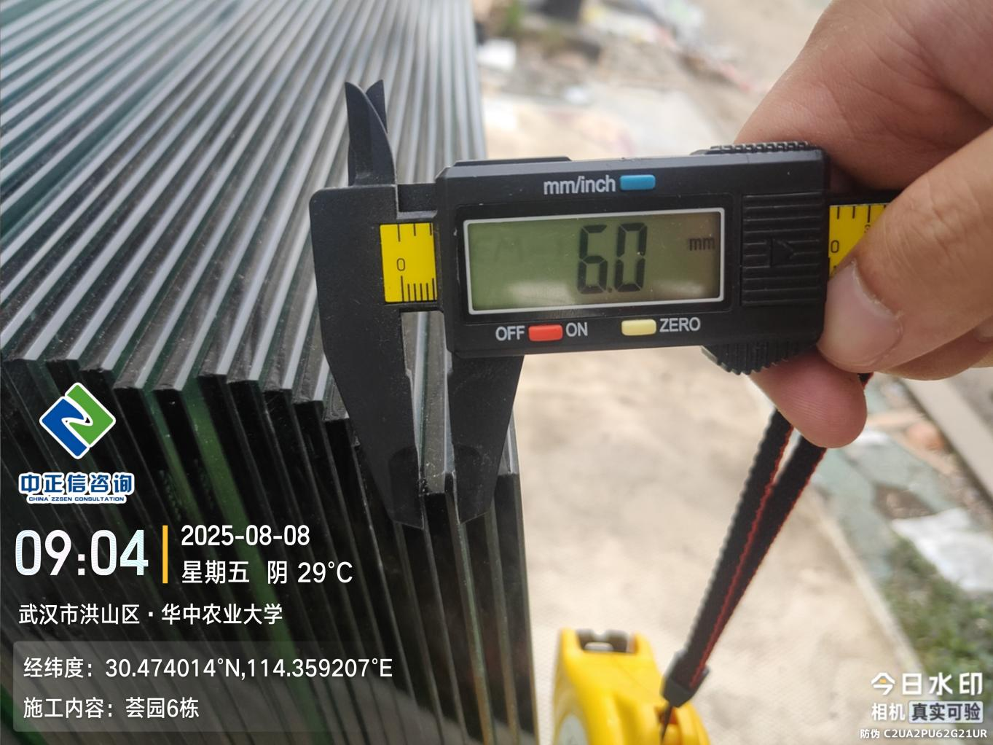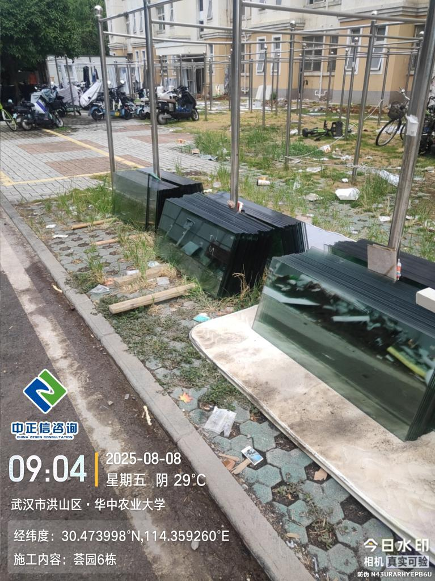

1. 荟园8栋卫生间隔断安装；

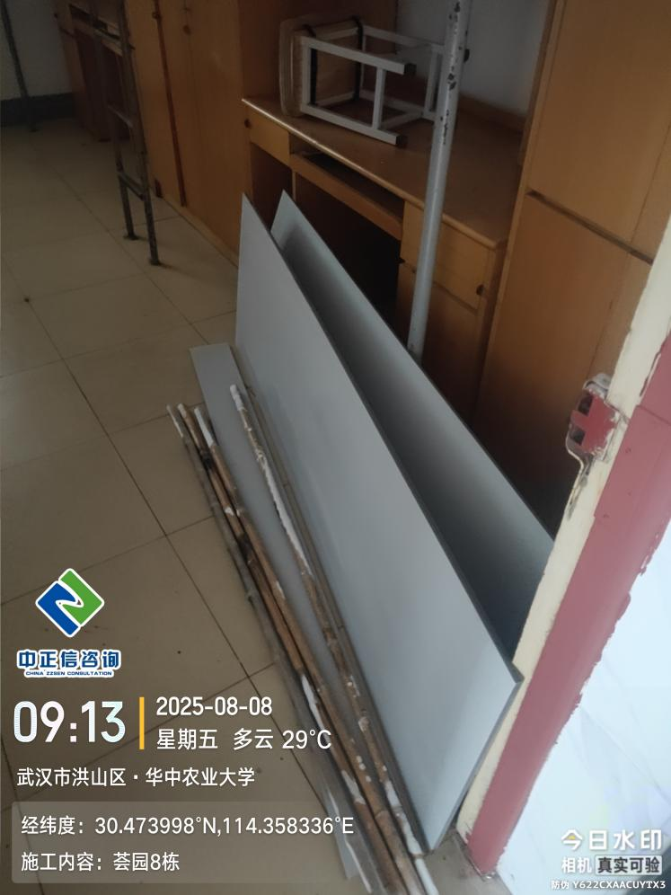

1. 荟园8栋寝室门锁更换（外装双舌门锁）；

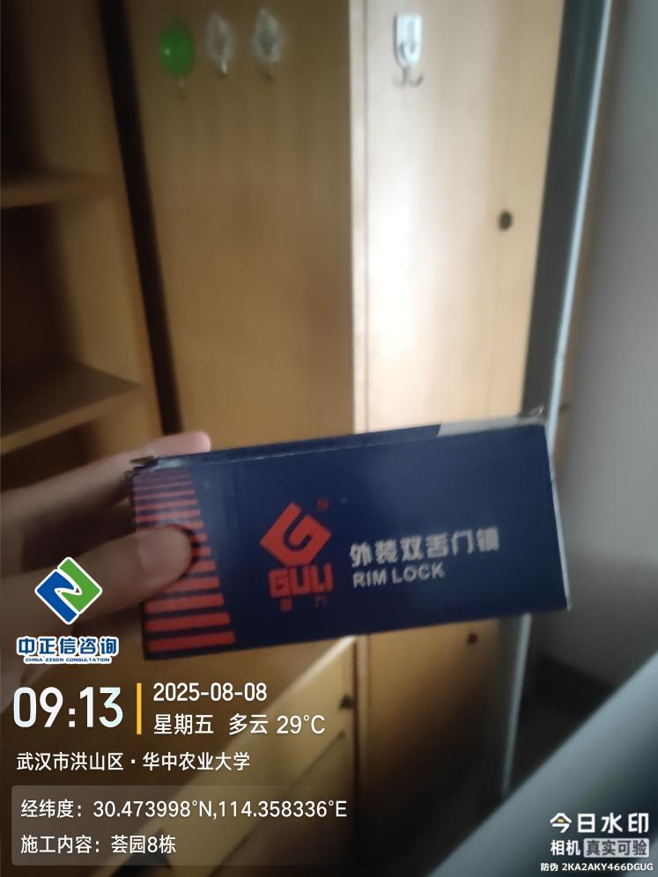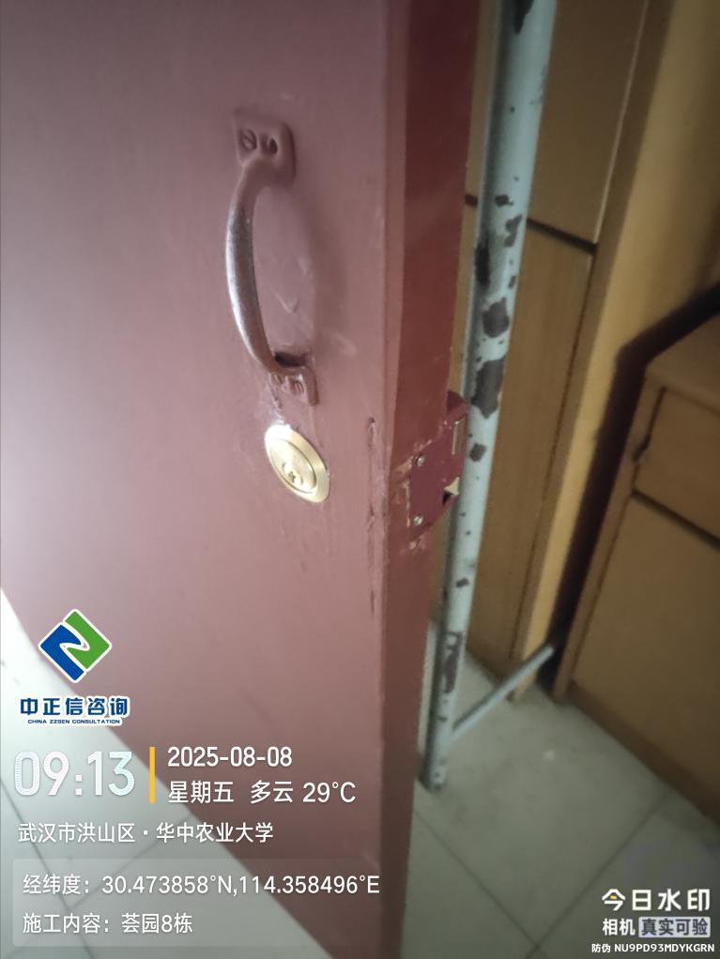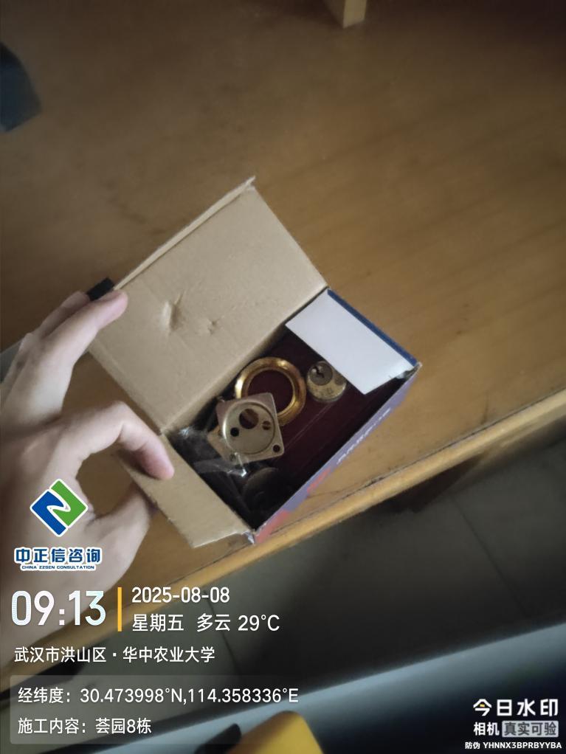

1. 荟园8栋窗纱更换；

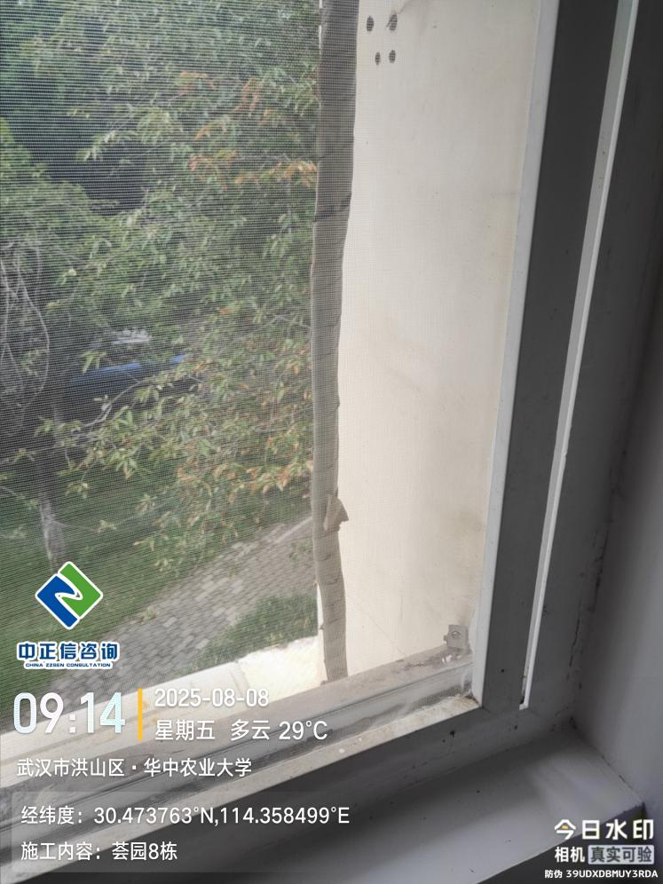

1. 荟园8栋卫生间隔断门拆除；

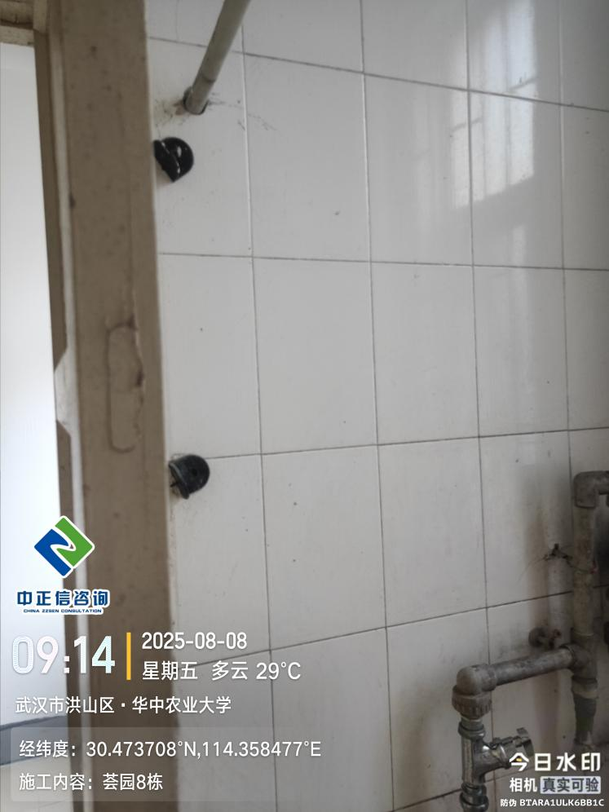

**三、跟踪关注：**

1.荟园6栋现场拆除工程量测量；

2.原始房间施工情况记录；

3.现场材料品牌记录；

4.瓷砖、乳胶漆及其他品牌问题；

5.墙面基层处理及隐蔽工程验收；

**中正信咨询集团有限公司**

**2025年8月11日**